**MAKALAH PEMBUATAN WEBSITE SEDERHANA**



**Oleh**

**Anggian Christofel Sirait**

**XII PMIA 2**

**11221424**

**SMA Unggul Del**

**Sitoluama, Laguboti**

**2024/2025**

**KATA PENGANTAR**

Puji syukur kami panjatkan kehadirat Tuhan Yang Maha Esa atas segala rahmat dan karunia-Nya sehingga penulisan makalah berjudul “Pembuatan Website Sederhana Menggunakan HTML” dapat diselesaikan dengan baik. Makalah ini disusun sebagai panduan dasar dalam pembuatan website sederhana dengan menggunakan HTML, yang diharapkan dapat memberikan pemahaman dasar kepada pembaca mengenai struktur dasar HTML, elemen-elemen penting dalam halaman web, serta cara merancang layout yang sederhana namun fungsional.

Pembuatan website sederhana dengan HTML merupakan langkah awal yang penting dalam dunia pengembangan web. HTML (HyperText Markup Language) adalah bahasa markah yang digunakan untuk membangun kerangka utama suatu halaman web, di mana setiap elemen dalam HTML memiliki peran tertentu untuk menyusun konten dan tampilan yang mudah dipahami oleh pengguna. Melalui makalah ini, pembaca akan diperkenalkan pada sintaks dasar HTML, mulai dari penulisan tag, penyusunan struktur konten, hingga penerapan berbagai elemen seperti teks, gambar, tautan, dan tabel.

Kami menyadari bahwa makalah ini masih memiliki keterbatasan dalam penyajian materi dan contoh-contoh yang diberikan. Oleh karena itu, kritik dan saran yang membangun sangat kami harapkan agar makalah ini dapat disempurnakan di masa yang akan datang. Semoga makalah ini dapat memberikan manfaat dan menjadi referensi yang berguna bagi mereka yang baru memulai pembelajaran di bidang pengembangan web.

Akhir kata, kami mengucapkan terima kasih kepada semua pihak yang telah membantu dalam penyusunan makalah ini. Semoga usaha ini menjadi langkah kecil yang membawa kebaikan dan manfaat bagi semua.

Laguboti, 1 November 2024

**DAFTAR ISI**

Halaman Judul 1

Kata Pengantar 2

Daftar Isi 3

BAB I 4

BAB II 6

1. Halaman Home Page 6
2. Halaman About Me 9
3. Halaman My Social Media 12

BAB III 15

Daftar Pustaka 16

**BAB I**

**PENDAHULUAN**

**1.1. Latar Belakang Masalah**

Di era digital saat ini, personal branding dan keterhubungan melalui media online sangat penting, baik bagi individu yang ingin membangun reputasi profesional maupun yang ingin berbagi pengalaman pribadi. Blog pribadi adalah salah satu media yang efektif untuk menampilkan profil seseorang, keahlian, dan media sosial yang dimiliki. Namun, banyak orang yang belum memahami cara membuat blog sederhana dan sering kali bergantung pada platform pihak ketiga yang kurang fleksibel. Oleh karena itu, pembuatan blog pribadi dengan HTML, CSS, dan JavaScript ini diharapkan dapat menjadi solusi bagi mereka yang ingin belajar dasar-dasar pembuatan website sambil meningkatkan keterampilan dalam teknologi web.

**1.2. Rumusan Masalah**

1. Bagaimana cara membuat website sederhana untuk blog pribadi menggunakan HTML, CSS, dan JavaScript?
2. Fitur-fitur apa saja yang diperlukan dalam blog pribadi untuk menampilkan informasi kontak, keterampilan, dan tautan media sosial?
3. Bagaimana cara membuat tampilan yang menarik dan mudah diakses untuk blog pribadi?

**1.3. Batasan Masalah**

1. Makalah ini hanya mencakup pembuatan website dengan HTML, CSS, dan JavaScript tanpa menggunakan framework atau library seperti Bootstrap atau React.
2. Website ini hanya berfungsi sebagai blog pribadi sederhana, tanpa fitur komentar atau sistem login.
3. Fokus makalah ini adalah pada tampilan statis dan pengenalan elemen-elemen dasar HTML, CSS, dan JavaScript untuk personal branding.

**1.4. Tujuan Penelitian**

Penelitian ini bertujuan untuk:

1. Memberikan panduan dasar dalam pembuatan blog pribadi sederhana menggunakan HTML, CSS, dan JavaScript.
2. Membantu pengguna dalam menampilkan informasi kontak, keahlian, dan media sosial secara menarik dan fungsional melalui sebuah website.
3. Meningkatkan keterampilan dasar dalam coding dan desain web bagi pemula yang ingin belajar teknologi front-end.

**1.5. Manfaat Penelitian**

1. Bagi Pengguna - Dengan adanya panduan ini, pengguna dapat membuat blog pribadi yang sederhana dan menampilkan profil mereka dengan cara yang menarik, sehingga dapat meningkatkan personal branding.
2. Bagi Penulis - Penulis dapat menambah pengalaman dan kemampuan dalam mendesain website sederhana dengan HTML, CSS, dan JavaScript, serta berkontribusi pada komunitas pembelajar web development.
3. Bagi Akademik - Penelitian ini dapat menjadi referensi bagi mahasiswa atau siapa saja yang ingin belajar dasar-dasar pembuatan website dan mengembangkan keterampilan di bidang web development.

**BAB II**

**PEMBAHASAN**

Website pribadi merupakan sarana penting untuk memperkenalkan diri, menyampaikan informasi, dan memperluas jaringan melalui platform digital. Dalam makalah ini, saya akan menjelaskan proses pembuatan website pribadi yang terdiri dari halaman utama (homepage), halaman 'About Me', dan halaman 'My Social Media'. Makalah ini akan mencakup deskripsi fungsi yang digunakan dalam pengembangan setiap elemen website dan implementasi teknologi pendukung.

**Halaman Homepage**

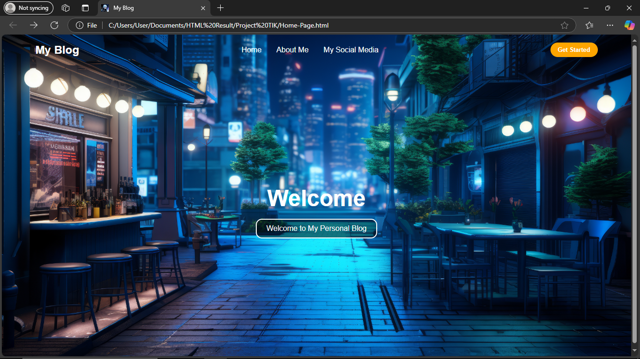Homepage adalah halaman utama dari website yang berfungsi sebagai gerbang utama bagi pengunjung untuk mengenal pemilik website. Pada homepage ini, terdapat menu navigasi yang memudahkan pengguna untuk mengakses halaman lain, seperti 'About Me' dan 'My Social Media'. Latar belakang gambar serta elemen-elemen interaktif seperti tombol navigasi dan welcome message ditampilkan dengan gaya modern.

Gambar 2.1

**1. HTML**

* **<!DOCTYPE html>** “Mendefinisikan tipe dokumen sebagai HTML”.
* **<html lang="en">** “Menentukan bahasa dokumen sebagai bahasa Inggris”.
* **<meta charset="UTF-8">** “Menetapkan encoding karakter ke UTF-8, agar halaman web mendukung berbagai karakter”.
* **<meta http-equiv="X-UA-Compatible" content="IE=edge">** “Menginstruksikan Internet Explorer untuk menggunakan rendering terbaru (untuk kompatibilitas)”.
* **<meta name="viewport" content="width=device-width, initial-scale=1.0">** “Mengatur halaman agar responsif, agar sesuai dengan lebar layar perangkat pengguna”.
* **<link rel="icon" href="..." type="image/x-icon">** “Mengatur favicon, yaitu ikon kecil yang muncul di tab browser”.
* **<header>** “Menampilkan bagian atas halaman yang mencakup navigasi atau judul website”.
* **<main>** “Bagian utama konten web”.
* **<section id="hero">** “Bagian pertama yang dilihat pengguna ketika membuka halaman web ini”.
* **<h1 id="welcome-btn" onclick="location.reload()">Welcome</h1>** dan **<p class="welcome-text" onclick="location.reload()">...</p>** “Menampilkan teks "Welcome" dan pesan selamat datang dalam elemen **<h1>** dan **<p>**. Kedua elemen ini memiliki atribut **onclick="location.reload()**" untuk menyegarkan halaman ketika diklik”.

**2. CSS**

* **Reset dan Dasar Styling (* dan body)** “Menyertakan reset dasar dengan mengatur **margin: 0;, padding: 0;, box-sizing: border-box;** untuk seluruh elemen (*). **body** diatur dengan latar belakang hitam dan gambar yang diulang, serta ukuran **cover** agar gambar memenuhi seluruh layer”.
* **Elemen Navigasi (header, .navbar, dan .links)** “Menampilkan logo, tautan, dan tombol dengan gaya berbeda untuk tampilan lebar dan sempit”.
  + **.toggle_btn dan .toggle_btn_right** “Mengontrol tampilan ikon toggle untuk menu, terutama pada layar kecil. Elemen ini menggunakan ikon burger **(fa-bars)** untuk membuka dan **fa-xmark** untuk menutup”.
  + **.dropdown_menu** “Menu dropdown yang muncul hanya di layar kecil dan dalam kondisi tertentu saja”.
* **Elemen Responsif (@media)** “CSS ini memiliki aturan responsif dengan dua breakpoint” :
  + **(max-width: 992px)** “Menyembunyikan tautan **.navbar .links** dan tombol **.action_btn**, lalu mengaktifkan **.toggle_btn**”.
  + **(max-width: 576px)** “Mengubah posisi **.dropdown_menu** agar lebih sesuai dengan lebar layar kecil”.

**3. JavaScript**

JavaScript digunakan untuk mengelola navigasi dropdown saat tampilan berubah menjadi mode mobile.

* **toggleBtn.onclick** dan **toggleBtnRight.onclick** “Kedua fungsi ini mengatur klik pada tombol .**toggle_btn** dan .**toggle_btn_right**”.
  + **dropDownMenu.classList.toggle('open')**”Menambah atau menghapus kelas **open** pada .**dropdown_menu**. Jika kelas **open** ditambahkan, dropdown akan terbuka (CSS diatur agar **height** bertambah jika ada kelas **open**)”.
  + **toggleBtnIcon.classList dan toggleBtnRight.innerHTML** “Menyertakan ikon toggle dengan ikon burger (**fa-bars**) atau ikon tutup (**fa-xmark**), tergantung pada kondisi kelas **open**”.

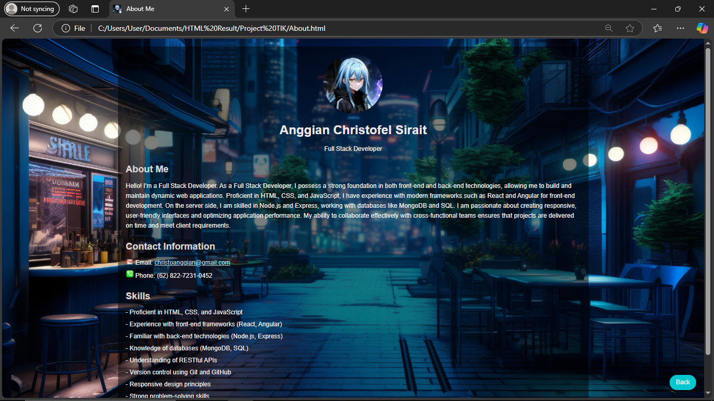**Halaman About Me**

Gambar 2.2

### 1. HTML

* **<!DOCTYPE html>** “Mendefinisikan tipe dokumen sebagai HTML”.
* **<html lang="en">** “Menentukan bahasa dokumen sebagai bahasa Inggris untuk membantu mesin pencari dan alat bantu (seperti screen reader)”.
* **<meta charset="UTF-8">** ”Menetapkan encoding karakter ke UTF-8, agar halaman web mendukung berbagai karakter”.
* **<meta http-equiv="X-UA-Compatible" content="IE=edge">** “Menginstruksikan Internet Explorer untuk menggunakan rendering terbaru agar kompatibel dengan standar terbaru”.
* **<meta name="viewport" content="width=device-width, initial-scale=1.0">** “Menyesuaikan tampilan halaman agar responsif, sesuai dengan lebar layar perangkat pengguna”.
* **<link rel="icon" href="..." type="image/x-icon">** “Mengatur favicon, yaitu ikon kecil yang muncul di tab browser”.
* **<body>** “Menandai bagian utama dari dokumen yang akan ditampilkan kepada pengguna”.
* **.container** “Kontainer utama untuk membungkus seluruh konten halaman agar lebih rapi dan tertata”.
* **<header>** “Bagian atas halaman untuk menampilkan informasi utama seperti gambar profil, nama, dan deskripsi singkat”.
  + **<img src="..." alt="Profile Image" class="profile-image">** “Menampilkan gambar profil dengan kelas **profile-image** yang menambahkan gaya khusus”.
  + **<h1>** dan **<p>** “Menampilkan nama dan profesi pengguna”.
* **<section class="info-section">** “Membagi konten informasi ke dalam beberapa bagian, masing-masing untuk bagian About Me, Contact Information, dan Skills”.
  + **<h2>** “Menampilkan judul untuk setiap bagian informasi”.
  + **<p>** “Menampilkan teks untuk masing-masing informasi dalam setiap bagian”.
  + **<a href="mailto:...">** “Menambahkan tautan email yang akan membuka aplikasi email ketika diklik”.
* **<a href="javascript:history.back()" class="back-button">Back</a>** “Membuat tombol yang mengarahkan pengguna kembali ke halaman sebelumnya saat diklik. **javascript:history.back()** menggunakan JavaScript untuk kembali ke halaman sebelumnya dalam riwayat browser”.

### 2. CSS

* **Reset dan Dasar Styling (* dan body)** “Mengatur **margin, padding**, dan **box-sizing** untuk seluruh elemen agar konsisten, serta menetapkan **font-family** menjadi Arial. **body** diatur dengan warna latar belakang abu-abu muda dengan gambar yang menutupi seluruh layer”.
* **.container** “Menyediakan lebar maksimum (1200px) dan mengatur margin otomatis agar konten berada di tengah halaman, dengan padding, latar belakang semi-transparan, serta border-radius dan box-shadow agar terlihat lebih elegan”.
* **header** “Menyelaraskan konten di tengah dan memberi jarak bawah”.
  + **header h1** “Mengatur warna dan margin bawah untuk judul”.
  + **.profile-image** “Menjadikan gambar profil berbentuk bulat, menentukan ukuran (150px x 150px), serta menambahkan jarak bawah”.
* **.info-section** “Memberi jarak bawah di setiap bagian agar terpisah dengan baik”.
  + **.info-section h2** “Menentukan warna dan jarak bawah untuk judul setiap bagian”.
  + **.info-section p** “Mengatur jarak bawah untuk paragraf dalam setiap bagian”.
* **.back-button** “Menempatkan tombol kembali secara tetap di sudut kanan bawah halaman”.
  + **background-color** “Memberi warna latar belakang biru terang”.
  + **padding** dan **border-radius** “Menambahkan ruang pada tombol dan membentuknya menjadi elips”.
  + **box-shadow** “Memberikan efek bayangan agar terlihat lebih menonjol”.
  + **transition: background 0.3s** “Menambahkan efek transisi untuk warna latar belakang saat di-hover”.
  + **.back-button:hover** “Mengubah warna latar belakang tombol saat kursor berada di atasnya untuk memberikan umpan balik visual kepada pengguna”.

### 3. JavaScript

* **javascript:history.back()** “Fungsi JavaScript yang dijalankan ketika tombol Back diklik. Fungsinya adalah mengembalikan pengguna ke halaman sebelumnya dalam riwayat browser tanpa perlu menentukan URL langsung”.

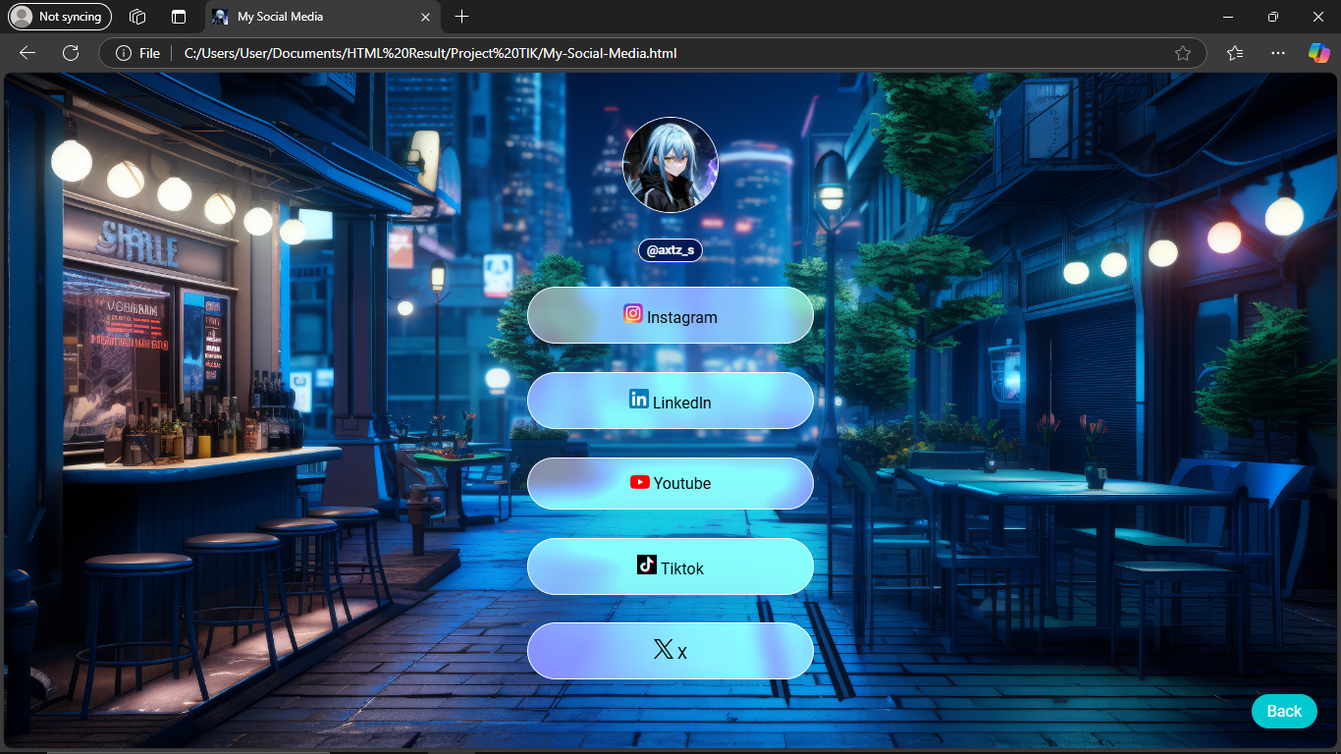**Halaman My Social Media**

Gambar 2.3

### 1. HTML

* **<!DOCTYPE html>** “Mendefinisikan tipe dokumen sebagai HTML”.
* **<html lang="en">** “Menentukan bahasa utama dokumen sebagai bahasa Inggris, yang membantu mesin pencari dan alat bantu seperti pembaca layer”.
* **<meta charset="UTF-8">** “Menentukan encoding karakter dokumen sebagai UTF-8 untuk mendukung berbagai karakter internasional”.
* **<meta name="viewport" content="width=device-width, initial-scale=1.0">** “Mengatur tampilan halaman agar responsif, menyesuaikan dengan lebar layar perangkat pengguna”.
* **Font Google** :
  + **<link rel="preconnect" href="https://fonts.googleapis.com">** dan **<link rel="preconnect" href="https://fonts.gstatic.com" crossorigin>** “Mengoptimalkan waktu muat halaman dengan terlebih dahulu membuka koneksi ke server font”.
  + **<link href="https://fonts.googleapis.com/css2?family=Roboto:wght@300;400;700&display=swap" rel="stylesheet">** “Mengimpor font Roboto dari Google Fonts untuk digunakan dalam halaman ini”.
* **Three.js** dan **Vanta.js** :
  + **<script src="https://cdnjs.cloudflare.com/ajax/libs/three.js/r121/three.min.js"></script>** “Mengimpor Three.js, pustaka JavaScript untuk grafik 3D di dalam browser”.
  + **<script src="https://cdn.jsdelivr.net/npm/vanta@latest/dist/vanta.birds.min.js"></script> “**Mengimpor Vanta.js dengan efek burung 3D yang bergerak, untuk menambah animasi latar belakang”.
* **<body>** “Elemen utama halaman yang berisi konten dan animasi latar belakang.
* **<div id="vanta"></div> “**Elemen tempat efek animasi Vanta.js ditampilkan, dengan atribut **id="vanta**" agar JavaScript dapat menerapkan animasi pada elemen ini”.
* **<main>** “Kontainer utama untuk konten yang akan ditampilkan di atas animasi”.
* **<header>** “Bagian atas halaman, menampilkan profil media social”.
  + **<a href="https://www.instagram.com/axtz_s/"** ”Tautan ke profil Instagram”.
    - **<img src="..." alt="avatar logo"> “**Gambar avatar, mengarahkan pengguna ke Instagram ketika diklik”.
  + **<h1>** “Menampilkan username Instagram, yang juga menjadi tautan ke profil”.
* **<ul>** “Daftar tautan ke berbagai profil media social”.
  + **<li>** “Setiap item dalam daftar yang berisi tautan ke media sosial spesifik”.
    - **<a href="...">** “Tautan ke profil media social”.
      * **<img src="..." alt="..." width="20">** “Ikon untuk setiap platform media sosial”.
* **<a href="javascript:history.back()" class="back-button">Back</a>** “Tombol untuk kembali ke halaman sebelumnya menggunakan **history.back()** dari JavaScript”.

### 2. CSS

* **body** “Mengatur gaya dasar untuk keseluruhan halaman, termasuk font, warna teks, warna latar, dan menampilkan gambar latar yang berulang di seluruh layar. Elemen **display: flex** dan **align-items** memastikan konten berada di tengah layer”.
* **#vanta** “Mengatur elemen dengan **id="vanta"** agar menutupi seluruh layar (100% lebar dan tinggi), untuk menampilkan animasi sebagai latar belakang”.
* **Main** “Mengatur posisi konten utama relatif terhadap latar belakang agar lebih dekat ke bagian atas layar dengan **margin-top**”.
* **Header** “Menyusun bagian header agar kontennya berada di tengah”.
  + **header > a** “Menjadikan gambar avatar berbentuk bulat dengan border putih dan bayangan”.
  + **header > h1** “Mengatur tampilan nama pengguna agar terlihat menonjol dengan warna latar belakang semi-transparan, efek buram, dan kontras”.
* **Ul** “Daftar yang mengatur gaya untuk tautan media social” :
  + **ul > li** “Mengatur setiap item daftar dengan latar belakang semi-transparan dan efek buram, border-radius bulat, dan bayangan”.
  + **ul > li:hover** “Mengubah warna latar belakang item daftar saat kursor berada di atasnya, memberikan efek interaktif”.
* **.back-button** “Tombol kembali yang ditempatkan di sudut kanan bawah layer”.
  + **Efek Hover** “Mengubah warna latar belakang saat kursor berada di atasnya, untuk memberikan umpan balik visual kepada pengguna”.

**BAB III**

**PENUTUP**

Pembuatan website sederhana menggunakan HTML merupakan langkah awal yang penting dalam mempelajari pengembangan web. HTML memberikan fondasi dasar dalam membangun struktur sebuah website yang dapat diakses dan digunakan oleh banyak orang. Melalui pemahaman elemen-elemen dasar HTML, seperti paragraf, judul, gambar, dan tautan, kita dapat membuat website informatif yang memiliki tampilan sederhana namun fungsional.

Makalah ini diharapkan dapat memberikan panduan bagi pemula dalam memahami konsep dasar pembuatan website. Dengan menguasai HTML, pembaca dapat melanjutkan ke tahapan berikutnya, yaitu mempelajari CSS untuk memperindah tampilan, dan JavaScript untuk menambahkan interaktivitas pada website. Semoga makalah ini bermanfaat dan memberikan motivasi bagi pembaca untuk terus memperdalam ilmu pengembangan web di era digital yang semakin berkembang ini.

**DAFTAR PUSTAKA**

Castledine, E., & Duckett, J. (2014). HTML & CSS: Design and Build Websites. John Wiley & Sons, Inc.

Freeman, E., Robson, E., & Bates, B. (2018). Head First HTML and CSS: A Learner's Guide to Creating Standards-Based Web Pages. O'Reilly Media, Inc.

Niederst Robbins, J. (2018). Learning Web Design: A Beginner's Guide to HTML, CSS, JavaScript, and Web Graphics (5th ed.). O'Reilly Media, Inc.

Welling, L., & Thomson, L. (2017). PHP and MySQL Web Development (5th ed.). Addison-Wesley Professional.

Murach, J. (2015). Murach's HTML5 and CSS3 (3rd ed.). Mike Murach & Associates, Inc.

Duckett, J. (2011). HTML and CSS: Design and Build Websites. John Wiley & Sons.

Beighley, L., & Morrison, M. (2009). Head First PHP & MySQL: A Brain-Friendly Guide. O'Reilly Media, Inc.

Flanagan, D. (2020). JavaScript: The Definitive Guide (7th ed.). O'Reilly Media, Inc.

Robbins, J. N. (2018). Learning Web Design: A Beginner’s Guide to HTML, CSS, JavaScript, and Web Graphics (5th ed.). O'Reilly Media, Inc.